INDICAÇÃO Nº______________ DE 2026.

Sugere ao Poder Executivo Municipal, por meio do órgão competente, que seja realizada a instalação de uma tampa de proteção no quadro de luz da Praça Gen. Gomes Carneiro (Praça do Rink), localizada no bairro Centro.

Indico à Mesa na forma regimental, ouvido o Douto Plenário, que seja enviado ofício ao Exmo. Sr. Prefeito Municipal Rodrigo Neves, solicitando ao órgão competente a realizar a instalação de uma tampa de proteção no quadro de luz na Praça Gen. Gomes Carneiro (Praça do Rink), localizada no bairro Centro.

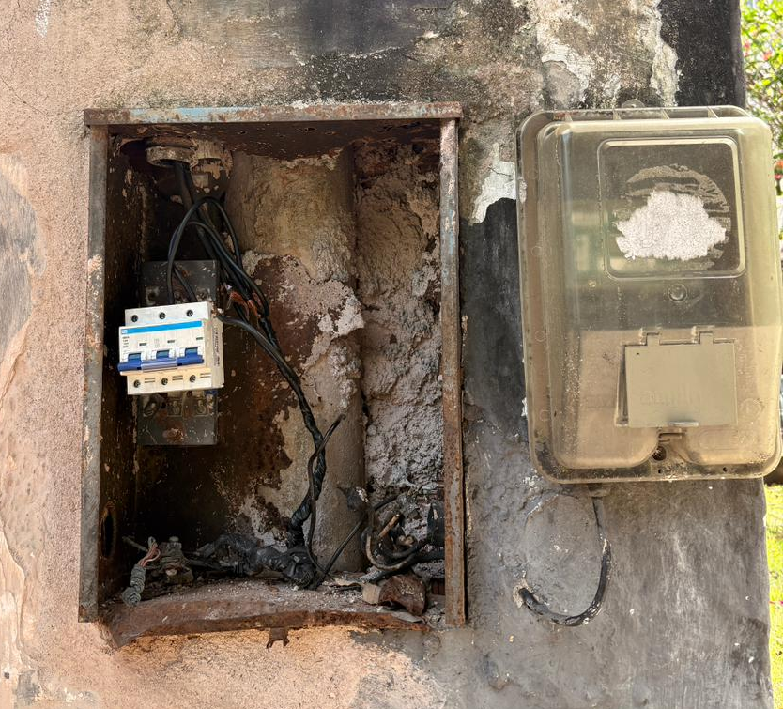

Justificativa
A presente indicação legislativa tem por objetivo solicitar a instalação de uma tampa de proteção no quadro de luz localizado na Praça General Gomes Carneiro (Praça do Rink), uma vez que o equipamento se encontra aberto, expondo a fiação e componentes elétricos. Tal situação representa grave risco à segurança dos frequentadores, podendo ocasionar choques elétricos e acidentes, especialmente com crianças, idosos e pessoas que circulam diariamente pelo local.
.
Niterói, 26 de Maio de 2026.
Fernanda Louback
Vereadora

